クラウドプログラミング演習最終レポート

学部：理工学部

学科：情報科学科

学籍番号：18RS057

氏名：白石　祥大

1. はじめに

私は今回、ゲーム作成の学習としてブロック崩しのプログラムのアレンジを行った。

なぜゲームの新規作成ではなくアレンジを作成したのかは、私たちが普段娯楽で楽しんでいるゲームを一から作成するには経験・知識・アイディアがまだ私には備わっていないと考えどのような知識を使用して作成しているのか段階を積むことが大切だと考えたからである。

1. 本文

　今回作成したプログラムは、ブロック崩し（①）をプレイし獲得したスコアを保存し今まで獲得してきた点数と新しく獲得した点数を比較して現在の順位をスコアと同時に送信する（②）プログラムである。左下にある「RESET」をクリックするとプログラムを起動したときに戻る。

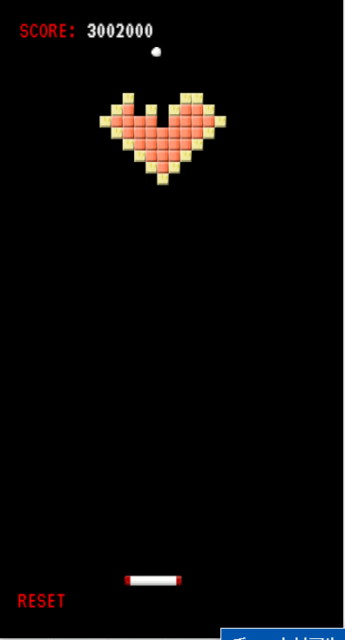

図１プレイ中の画像（①）

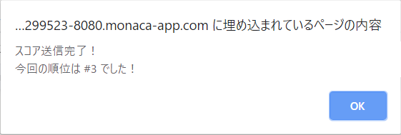

図２スコアを送信（②）

1. 参考資料

monaca のサンプルコードを参考にした。

<https://mbaas.nifcloud.com/doc/current/tutorial/monaca_breakout.html>